2026.03.16-LSA-DX主站流水清零策略优化

需求版本管理
版本 | 时间 | 作者 | 说明
1.0 | 2026-03-16 | @Kaito - 产品 | 需求初始化

1. 需求背景
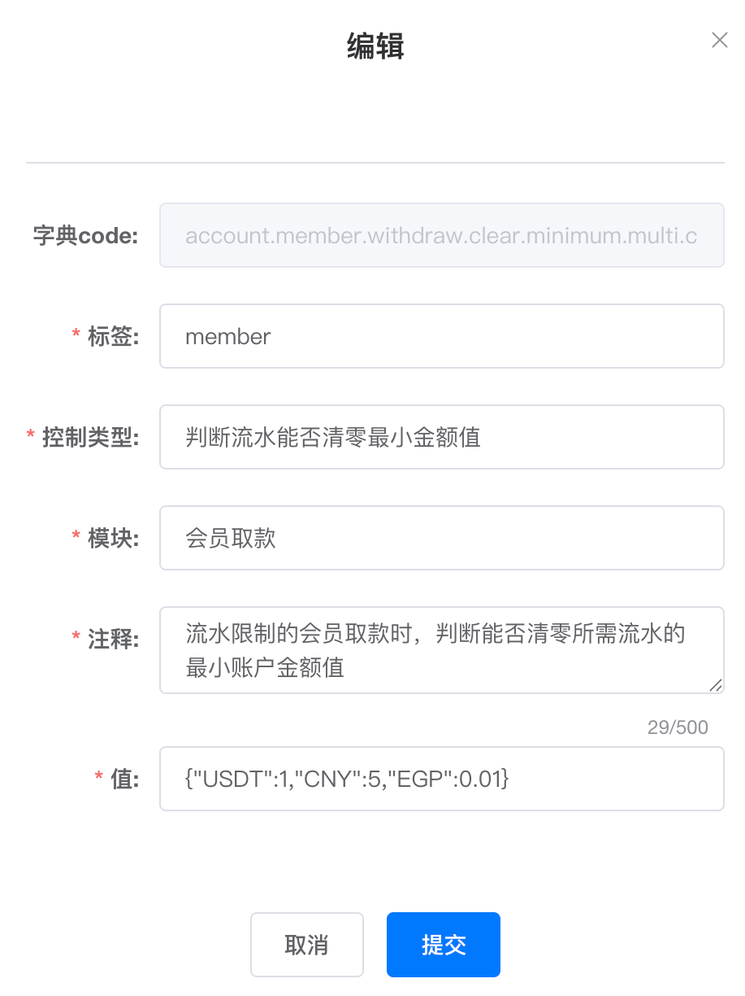  流水清零配置 | - 为避免用户余额输光后，仍无法通过流水稽核的负面体验，DX提供“流水清零”功能；  - 当会员余额低于后台配置阈值时，清空所有流水；  - 字典值account.member.withdraw.clear.minimum.multi.currency
- “流水清零”策略当前已处理“场馆钱包”和“未结算注单”两类套利风险场景；
套利风险场景 | 场景说明 | 规避方式
余额带入场馆钱包 | - 德州和棋牌两场馆使用场馆钱包，进入场馆后带入全部余额；  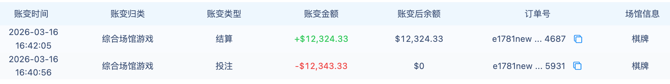 | 同时判断场馆钱包和德信钱包余额  受参数字典控制  account.member.bill.clear.query.config
未结算注单 | - 用户在需要结算周期的场馆投注（如体育赛事赛果类盘口）；  - 此时若用户余额已低于活动清零阈值，系统会触发清零结算；  - 未结算注单，结算后可能产生可提现余额； | - 当用户存在待结算注单时，不触发清零逻辑；  - 待所有注单结算完成后，再判断是否执行清零；
- 当前遗留一类投注后未拉到注单的套利风险场景：故障群原始反馈
套利风险场景 | 场景说明 | 规避方式
投注后未拉到注单 | - 用户完成投注后，由于场馆接口延迟，系统未及时拉取到注单记录；  - 此时账户余额已变化且低于清零阈值，系统误判并触发清零结算； | 本期新增  当触发清零条件时，额外增加判断条件：10min 内有投注帐变的暂缓清零。

2. 目标&收益&优先级
- 目标：优化流水清零策略，投注10min内暂缓流水清零；
- 收益：降低会员套利风险，防止平台资损；
- 优先级：B 级；
- 关联影响评估
- 是否会对其他已有功能产生影响：否（仅影响流水稽核）：
- 是否需要 App 强更：否（纯后端逻辑，作用于流水稽核）：

3. 需求描述&需求范围
- 需求范围说明：仅修改后端资金服务，作用于流水稽核，中控/会员端走查验证；
- 需求描述
- 资金服务执行流水清零时，额外增加判断条件：10min 内有以下帐变的账号暂缓流水清零；
- 单一钱包模式场馆投注账变列举如下：
账变Code | 中控账变名称 | 备注
113 | 彩票投注 | 包含 HC 彩票与 DB 彩票两个场馆
118 | 真人投注 | 包含两个真人场馆
125 | 体育投注
137 | 体育用户预约下注
146 | 电竞投注
165 | 电子投注

注意：需要包含多币种的游戏场馆商户，各币种下的商户独立判断；

4. 附录

4.1 需求相关链接
需求单 | https://pingcode.dx268.com/pjm/workitems/-5w_yq90?  #LUC-54498 DX主站流水清零策略优化
UI稿 | /

4.2 各模块干系人
模块 | 开发 | 测试
资金服务

4.3 相关文档
- 2026.02.07-LSA-阿拉伯站A-EGP代理拉新活动

